《设计模式》实验报告-实验3
姓名： 任精普 学号： 5903121107 专业班级： 21级综合实验班

实验名称：行为型设计模式

实验目的：
1.熟悉行为型设计模式，熟练使用相关设计模式；
2.掌握模式结构，学习运用模式解决实际设计中遇到的问题。

问题描述：
1.某物资管理系统中物资采购需要分级审批。主任可以审批1万元及以下的采购单，部门经理可以审批5万元及以下的采购单，副总经理可以审批10万元及以下的采购单，总经理可以审批20万元及以下的采购单，20万元以上的采购单需要开会确定。选择合适的设计模式设计该系统。
2.网上商店中的商品（product）在价格（price）发生改变时，系统会自动通知会员，这是网上商店区别传统商店的一大特色。选择合适的设计模式设计该系统。
3.设计一个网上书店，该系统中所有的计算机类图书（ComputerBook）每本都有10%的折扣，所有的工具书（ToolBook）每本都有2元的折扣，所有的小说类图书（NovelBook）每100元有10元的折扣。

实验要求：
1.分析问题并选择合适的设计模式；
2.设计并绘制UML图；
3.实验报告中给出代码和结果截图。

实验内容和过程：

问题1：
分析问题并选择合适的设计模式：
本题我采用职责链模式，分析如下：
职责链模式是一种避免请求发送者与接收者耦合在一起，让多个对象都有可能接收请求，将这些对象连接成一条链，并且沿着这条链传递请求，直到有对象处理它为止的设计模式。在本题目中，物资管理系统中的物资采购需要分级进行审批，也就是说假设现在有一批物资，在审批时，审批人的等级一定是从低到高的，也就是下级如果有资格处理，那么就由下级来处理，下级不能处理则由上级来处理，这样子逐级向上审批，这显然形成了链式形状的职责链，因此，我采用职责链模式！

设计并绘制UML图：
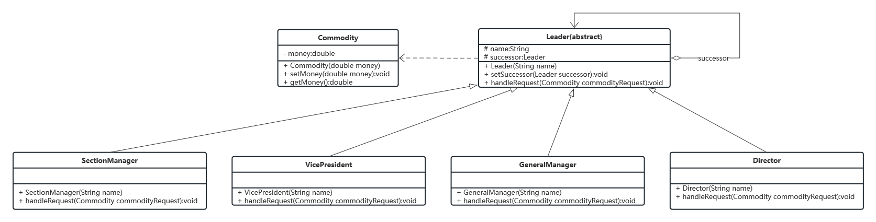

实现代码：
// 请求类Commodity(物资商品类)
public class Commodity {
private double money;
public Commodity(double money){
this.money = money;
}
public void setMoney(double money){
this.money = money;
}
public double getMoney(){
return (this.money);
}
}

// 抽象处理者类Leader(领导类)
public abstract class Leader {
protected String name;
protected Leader successor;
public Leader(String name){
this.name = name;
}
public void setSuccessor(Leader successor){
this.successor = successor;
}
public abstract void handleRequest(Commodity commodityRequest);
}

// 具体处理类Director(主任类)
public class Director extends Leader{
public Director(String name){
super(name);
}
public void handleRequest(Commodity commodityRequest){
if(commodityRequest.getMoney() <= 10000){
System.out.println("主任" + name + "审批物资采购");
}
else{
if(this.successor != null){
this.successor.handleRequest(commodityRequest);
}
}
}
}

// 具体处理者SectionManager(部门经理类)
public class SectionManager extends Leader{
public SectionManager(String name){
super(name);
}
public void handleRequest(Commodity commodityRequest){
if(commodityRequest.getMoney() <= 50000){
System.out.println("部门经理" + name + "审批物资采购");
}
else{
if(this.successor != null){
this.successor.handleRequest(commodityRequest);
}
}
}
}

// 具体处理者VicePresident(副总经理类)
public class VicePresident extends Leader{
public VicePresident(String name){
super(name);
}

@Override
public void handleRequest(Commodity commodityRequest) {
if(commodityRequest.getMoney() <= 100000){
System.out.println("副总经理" + name + "审批物资采购");
}
else{
if(this.successor != null){
this.successor.handleRequest(commodityRequest);
}
}
}

}

// 具体处理者GeneralManager(总经理类)
public class GeneralManager extends Leader{
public GeneralManager(String name){
super(name);
}

@Override
public void handleRequest(Commodity commodityRequest) {
if(commodityRequest.getMoney() <= 200000){
System.out.println("总经理" + name + "审批物资采购");
}
else{
System.out.println("物资采购所需资金过多，需要集体开会解决");
}
}
}

// 客户端测试类Client
import java.util.ConcurrentModificationException;

public class Client {
public static void main(String[] args){
Leader director,sectionManager,viceManager,generalManager;
director = new Director("王明");
sectionManager = new SectionManager("赵强");
viceManager = new VicePresident("李波");
generalManager = new GeneralManager("天峰");

director.setSuccessor(sectionManager);
sectionManager.setSuccessor(viceManager);
viceManager.setSuccessor(generalManager);

Commodity commodityRequest1 = new Commodity(8000);
director.handleRequest(commodityRequest1);

System.out.println("------------------");

Commodity commodityRequest2 = new Commodity(12000);
director.handleRequest(commodityRequest2);

System.out.println("------------------");

Commodity commodityRequest3 = new Commodity(78000);
director.handleRequest(commodityRequest3);

System.out.println("------------------");

Commodity commodityRequest4 = new Commodity(150000);
director.handleRequest(commodityRequest4);

System.out.println("------------------");

Commodity commodityRequest5 = new Commodity(210000);
director.handleRequest(commodityRequest5);
}
}

问题2：
分析问题并选择合适的设计模式：
本题我采用观察者模式，分析如下：
观察者模式是一种定义对象间的一种一对多依赖关系，使得每当一个对象状态发生改变时，其相关依赖对象皆得到通知并被自动更新的设计模式。在本题目中，当一个商品的价格在发生改变时，系统会自动的通知会员，也就是说，当商品的价格改变时，它的改变会影响到其他的东西，例如会员。这恰恰印证了观察者模式中提到的“每当一个对象状态发生改变时，其相关依赖对象皆得到通知并被自动更新”。因此，我采用观察者模式。

设计并绘制UML图：
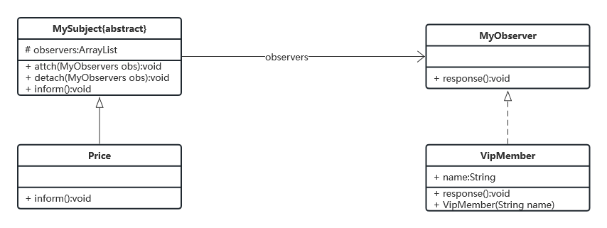

实现代码：
// 抽象目标类MySubject
import java.util.*;
public abstract class MySubject {
protected ArrayList observers = new ArrayList();

// 注册方法
public void attch(MyObserver observer){
observers.add(observer);
}

// 注销方法
public void detach(MyObserver observer){
observers.remove(observer);
}

public abstract void inform();
}

// 抽象观察者类MyObserver
public interface MyObserver {
void response();
}

// 具体目标类Price(价格类)
public class Price extends MySubject{
@Override
public void inform() {
System.out.println("尊敬的各位Vip会员，商品的价格已经发生变动，请知悉");
System.out.println("----------------------");

for(Object obs:observers){
((MyObserver)obs).response();
}
}
}

// 具体观察者类VipMember(Vip会员类)
public class VipMember implements MyObserver{
public String name;
@Override
public void response() {
System.out.println("会员" + name + "已收到商品价格变动通知");
}
public VipMember(String name){
this.name = name;
}
}

// 客户端测试类Client
public class Client {
public static void main(String[] args){
MySubject price = new Price();

MyObserver vipMember1,vipMember2;
vipMember1 = new VipMember("风耀");
vipMember2 = new VipMember("天羽");

price.attch(vipMember1);
price.attch(vipMember2);

price.inform();
}
}

问题3：
分析问题并选择合适的设计模式：
本题我采用策略模式，分析如下：
策略模式是一种定义一系列算法，将每一个算法封装起来，并让它们可以相互替换的设计模式。在本题目中，对于各类书籍，都有其对应的折扣方式。并且，显然每种类型书籍的计算方式都是一种算法，对于每一种类型具有不同的算法，但这些算法的功能是类似，这就相当于是一系列的算法，并且因功能类似而可以相互替换。这恰恰对应了策略模式，因此我采用策略模式。

设计并绘制UML图：
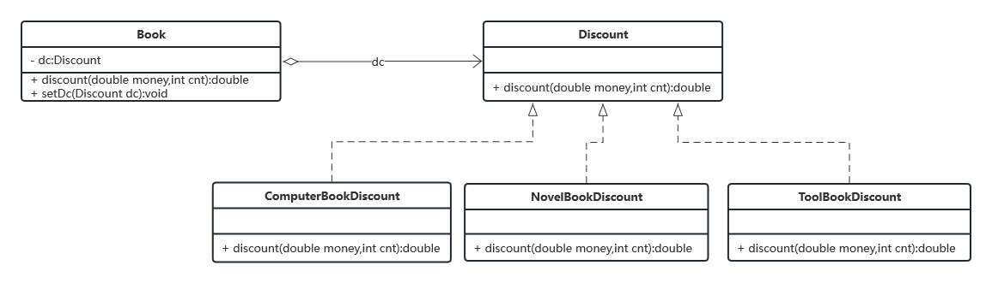

实现代码：
// 抽象策略类Discount(抽象折扣类)
public interface Discount {
public double discount(double money,int cnt);
}

// 具体策略类ComputerBookDiscount(计算机图书折扣类)
public class ComputerBookDiscount implements Discount{
@Override
public double discount(double money,int cnt) {
return money * 0.9 * cnt;
}
}

// 具体策略类ToolBookDiscount(工具书折扣类)
public class ToolBookDiscount implements Discount{
@Override
public double discount(double money,int cnt) {
return (money - 2) * cnt;
}
}

// 具体策略类NovelBookDiscount(小说图书折扣类)
public class NovelBookDiscount implements Discount{
@Override
public double discount(double money,int cnt) {
int num = (int)(money * cnt / 100);
return (money * cnt - num * 10);
}
}

// 环境类Book(图书折扣处理类)
public class Book {
private Discount dc;
public double discount(double money,int cnt){
return dc.discount(money,cnt);
}
public void setDc(Discount dc){
this.dc = dc;
}
}

// 客户端测试类Client
import java.util.Scanner;
public class Client {
public static void main(String[] args){
double money;

Scanner input = new Scanner(System.in);

double result;

Book book = new Book();

Discount discount1 = new ComputerBookDiscount();
Discount discount2 = new NovelBookDiscount();
Discount discount3 = new ToolBookDiscount();

book.setDc(discount1);
System.out.println("请输入每本计算机图书的价格和要买的本数");
double moneyOfComputerBook = input.nextDouble(); // 由用户设立每本计算机图书的价钱
int cnt1 = input.nextInt(); // 读入用户要买的计算机图书的本数
System.out.println("计算机图书每本的价格是:" + moneyOfComputerBook + ",要买的本数是" + cnt1);
result = book.discount(moneyOfComputerBook,cnt1);
System.out.println("计算机图书应付金额为:" + result);

System.out.println("----------------");

book.setDc(discount2);
System.out.println("请输入每本小说图书的价格和要买的本数");
double moneyOfNovelBook = input.nextDouble(); // 由用户设立每本小说图书的价钱
int cnt2 = input.nextInt(); // 读入用户要买的小说图书的本数
System.out.println("小说图书每本的价格是:" + moneyOfNovelBook + ",要买的本数是" + cnt2);
result = book.discount(moneyOfNovelBook,cnt2);
System.out.println("小说图书应付金额为:" + result);

System.out.println("----------------");

book.setDc(discount3);
System.out.println("请输入每本工具类图书的价格和要买的本数");
double moneyOfToolBook = input.nextDouble(); // 由用户设立每本工具类图书的价钱
int cnt3 = input.nextInt(); // 读入用户要买的工具类图书的本数
System.out.println("工具类图书每本的价格是:" + moneyOfToolBook + ",要买的本数是" + cnt3);
result = book.discount(moneyOfToolBook,cnt3);
System.out.println("工具类图书应付金额为:" + result);
}
}

实验结果：
问题1：
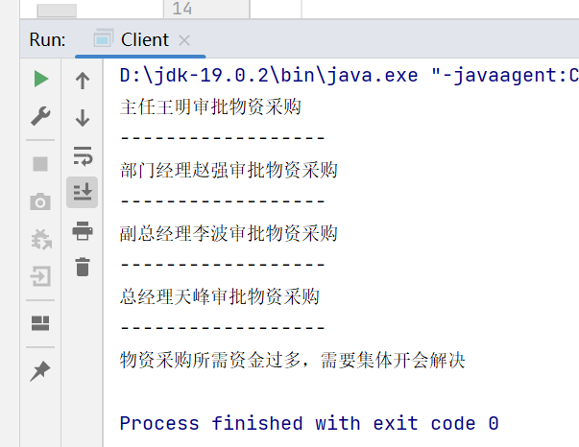
问题2：
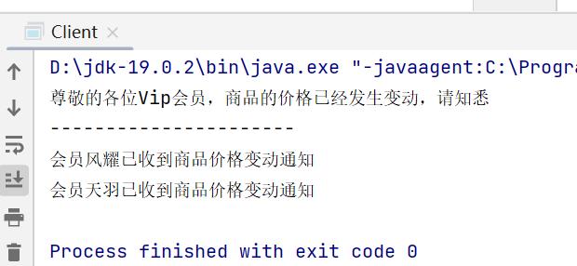
问题3：
